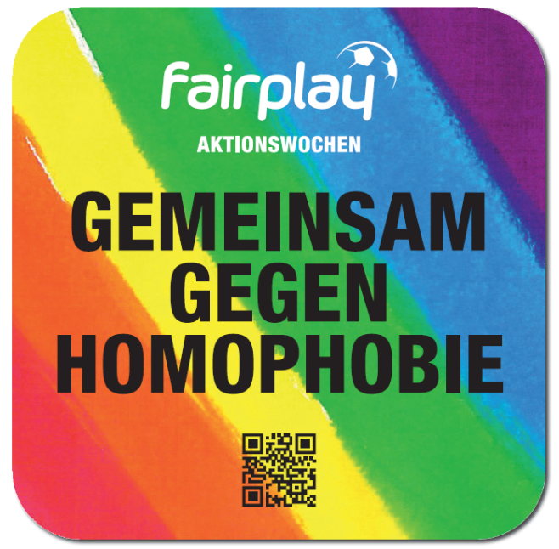
fairplay Aktionswochen 2019
KAPITÄNSSTATEMENT (Heimteam)

In unserem Stadion [Auf unserem Fußballplatz] sind alle Menschen willkommen, ganz egal welcher Herkunft, Religion, Hautfarbe, sexueller Orientierung oder welchen Geschlechts.
Vorurteile und Diskriminierung haben im Fußball nichts verloren.

Deshalb sagen wir vom [NAME DES VEREINS] ganz deutlich: „Hier ist KEIN PLATZ FÜR HOMOPHOBIE!“

fairplay Aktionswochen 2019
KAPITÄNSSTATEMENT (Gäste)

Der Fußball ist ein Ort, an dem die unterschiedlichsten Menschen aufeinander treffen und sich für eine gemeinsame Sache begeistern. Wir als Spieler [Wir als Spielerinnen] des [NAME DES VEREINS] treten für Vielfalt und Respekt ein.

Deshalb sage ich: „NEIN ZU HOMOPHOBIE“.

